Техническое задание

Тема: Бронирование авиабилетов

1.1 Постановка задачи

Целью данной выпускной квалификационной работы является создание программного средства, осуществляющего поиск и продажу авиабилетов. Авиакомпания занимается авиаперевозками пассажиров. Также она устанавливает маршруты полетов. Рейсы осуществляются по установленным маршрутам согласно расписанию. На каждый рейс существует определенное количество билетов. Продажа билета пользователю осуществляется при отправке запроса на бронирование, при условии, что данный билет до сих пор есть в наличии. Приобретя билет, пользователь предоставляет информацию о себе и становится пассажиром. Совершеннолетние пассажиры обязаны иметь занесенные в БД паспортные данные. Несовершеннолетние обязаны иметь занесенные в БД данные из свидетельства о рождении. Администраторы системы могут ограничивать или расширять доступ пользователей и сотрудников к предоставляемой информации.

**Основными задачами**

- Ввод, хранение, поиск и обработку справочной информации о: самолетах, пунктах отправления, пунктах назначения (личный кабинет менеджера);   
- Ввод, хранение, поиск и обработку личной информации пассажиров (регистрация пользователя);   
- Ведение журнала рейсов и добавление билетов на рейс (личный кабинет администратора);   
- Бронирование, снятие брони и выкуп билета (личный кабинет покупателя);   
- Печать ведомости проданных билетов и расписания рейсов (личный кабинет менеджера).

**Пользователи системы:**

* Администратор
* Менеджер
* Клиент
* Сотрудники

**Пользователи и бизнес-процессы предметной̆ области проекта**

|  |  |
| --- | --- |
| **Пользователи** | **Основные бизнес-процессы** |
| Администратор | это пользователь системы бронирования авиабилетов, который обладает правами доступа к системе на уровне администратора. Он отвечает за управление и поддержку работы системы, обеспечение ее безопасности и контроль за правильностью и целостностью данных. |
| Клиент | соответствующий̆ реальному клиенту, приходящему в авиакассу |
| Сотрудник | соответствующий̆ реальному лицу предприятия |
| Менеджер | это пользователь системы бронирования авиабилетов, который отвечает за управление бизнес-процессами, связанными с продажей авиабилетов и обслуживанием пассажиров. |

Терминологический словарь

|  |  |  |  |
| --- | --- | --- | --- |
| № | Термин | Применение | Комментарии |
| 1 | Авиакомпания | организация, осуществляющая перевозку пассажиров и грузов на воздушных судах. |  |
| 2 | Авиабилет | документ, подтверждающий право на перелет на определенный рейс в указанное время и место |  |
| 3 | Рейс | определенный маршрут, по которому авиакомпания осуществляет перевозку пассажиров и грузов |  |
| 4 | Номер рейса | уникальный идентификатор, присваиваемый рейсу авиакомпанией |  |
| 5 | Место в самолете | определенное место, зарезервированное для пассажира на борту воздушного судна |  |
| 6 | Класс обслуживания | уровень комфорта и качества обслуживания, предоставляемый пассажиру во время перелета | обычно различающийся по цене и услугам |
| 7 | Код города | уникальный идентификатор, присваиваемый городу авиакомпанией |  |
| 8 | Бронирование | процесс оформления заявки на бронирование авиабилета на определенный рейс |  |
| 9 | Информационный портал | онлайн-ресурс, предоставляющий информацию о расписании рейсов, ценах на билеты и услугах авиакомпании. |  |
| 10 | Груз | предметы, перевозимые авиакомпанией во время перелета. |  |

Требования к функциональным характеристикам:

* Описание основных функций системы (поиск, бронирование, оплата, отмена бронирования и т.д.)
* Требования к пользовательскому интерфейсу и удобству использования системы
* Описание системы управления данными (хранение, обработка и передача данных)

Функциональные требования проекта состоит в следующих пунктах:

“ Клиент” состоит из следующих функций:

* Регистрация/авторизация;
* Поиск и бронирование авиабилетов
* Оплата билетов
* Поддержка пользователей

“ Административная” состоит из следующих функций:

* Управление бронированием
* Управление рейсами
* Отчеты и статистика
* Настройки системы
* Управление техническими аспектами

“ Сотрудники” состоит из следующих функций:

* Просмотр доступных рейсов и билетов
* Управление заказами
* Оформление продажи билетов
* Обработка жалоб и претензий
* Генерация отчетов
* Обучение и поддержка пользователей

“ Менеджер” состоит из следующих функций:

* Управление данными о рейсах и билетах:
* Управление клиентскими данными
* Управление заказами
* Управление финансами
* Управление ресурсами
* Управление настройками системы
* Мониторинг и анализ данных
* Обучение и поддержка пользователей

1.4 Категории пользователей проектированной системы

Обобщенная UML-диаграмма

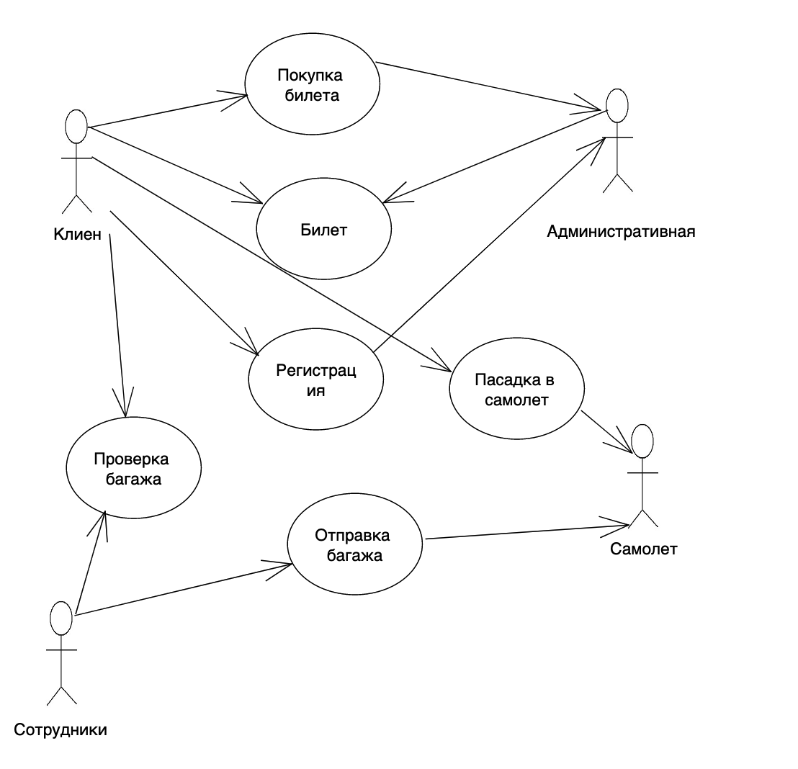

**2. Стадия «Эскизный проект»**

*2.1.*

**Разработка программной̆ архитектуры системы**

**Хранилище данных :**

* Хранилище данных "Клиент" - здесь хранятся данные о клиентах системы бронирования, включая их персональную информацию, историю бронирования билетов, текущие бронирования и т.д.
* Хранилище данных "Административная" - здесь хранится информация, необходимая для администрирования системы бронирования, например, данные об администраторах системы, настройки безопасности, логи и т.д.
* Хранилище данных "Сотрудники" - здесь хранятся данные о сотрудниках, работающих в авиакомпаниях, в том числе информация о их должностях, контактной информации и т.д.
* Хранилище данных "Авиабилеты" - здесь хранится информация о доступных для бронирования авиабилетах, включая данные о местах, классах обслуживания, ценах и т.д.

***Подсистема обработки данных*** включает четыре взаимосвязанных модуля, обеспечивающих требуемый̆ набор функций проектируемой̆ системы.

* Клиенты - пользователи, которые хотят забронировать авиабилеты, могут использовать подсистему обработки данных для поиска доступных рейсов, выбора наиболее подходящего рейса, бронирования билетов и оплаты.
* Администраторы - пользователи, которые отвечают за управление системой бронирования авиабилетов, могут использовать подсистему обработки данных для мониторинга процесса бронирования, управления настройками системы, мониторинга бизнес-показателей и анализа данных.
* Сотрудники авиакомпании - пользователи, которые работают в авиакомпании, могут использовать подсистему обработки данных для управления рейсами, мониторинга продаж и заполненности рейсов, обработки багажа и других задач, связанных с выполнением рейсов.
* Сотрудники технической поддержки - пользователи, которые отвечают за поддержку клиентов и решение проблем, могут использовать подсистему обработки данных для мониторинга бронирования и оплаты, управления обращениями клиентов и предоставления им необходимой информации.

UML диаграмма пакетов

